顺视通调试说明书
---带脱机专用控制器模式

目录
一、设备接线 3
1.1标准一进一出系统拓扑图 3
1.2箱体尺寸图 4
1.3专用控制器外围接线 6
1.4显示屏和红绿灯板接线 7
二、软件安装与设置 7
2.1安装系统必备 7
2.2安装软件 8
2.3 软件设置 8
2.3.1 数据库的创建与连接 8
2.3.2 系统设置 9
2.3.3 设置控制板参数 10
2.3.4 添加摄像机 11
2.3.5 视频/收费/监控 12
2.3.6 语音/显示屏/其他设置 13
2.3.7 车牌识别参数设置 13
2.3.8 车道设置 14
2.3.9 临时车脱机收费设置 14
2.3.10 加载收费标准 15

一、设备接线

1.1标准一进一出系统拓扑图
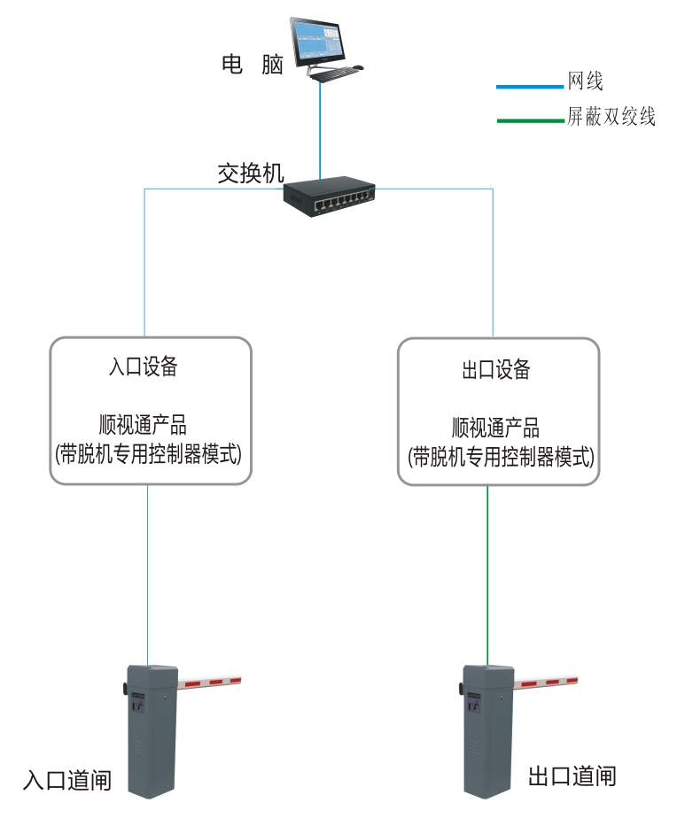
- 单台顺视通需要一根220V交流电线（接空气开关上面），两根网线（一根连接摄像机，另一根连接顺视通专用控制器）；
- 硬识别电脑配置：保证I3及以上处理器，内存至少4G，支持1440*900分辨率，19英寸及以上的真彩显示器；
- 操作系统建议使用Windows XP sp3、WIN7旗舰版、WIN7装机版。

1.2箱体尺寸图
（1）SA I箱体尺寸图
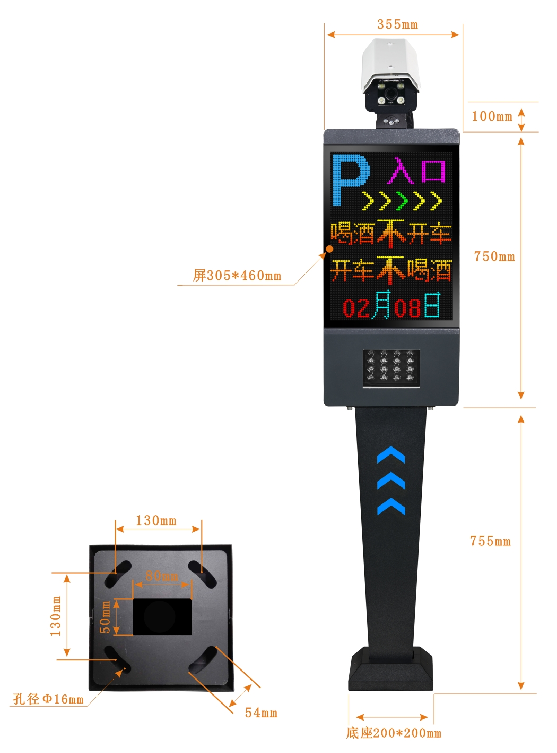
- SW I箱体尺寸图
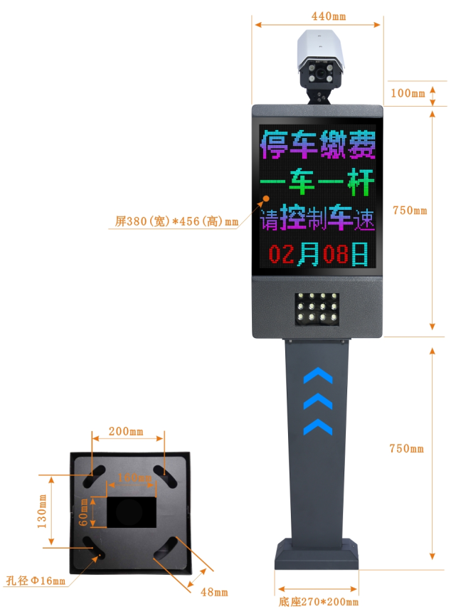

1.3专用控制器外围接线
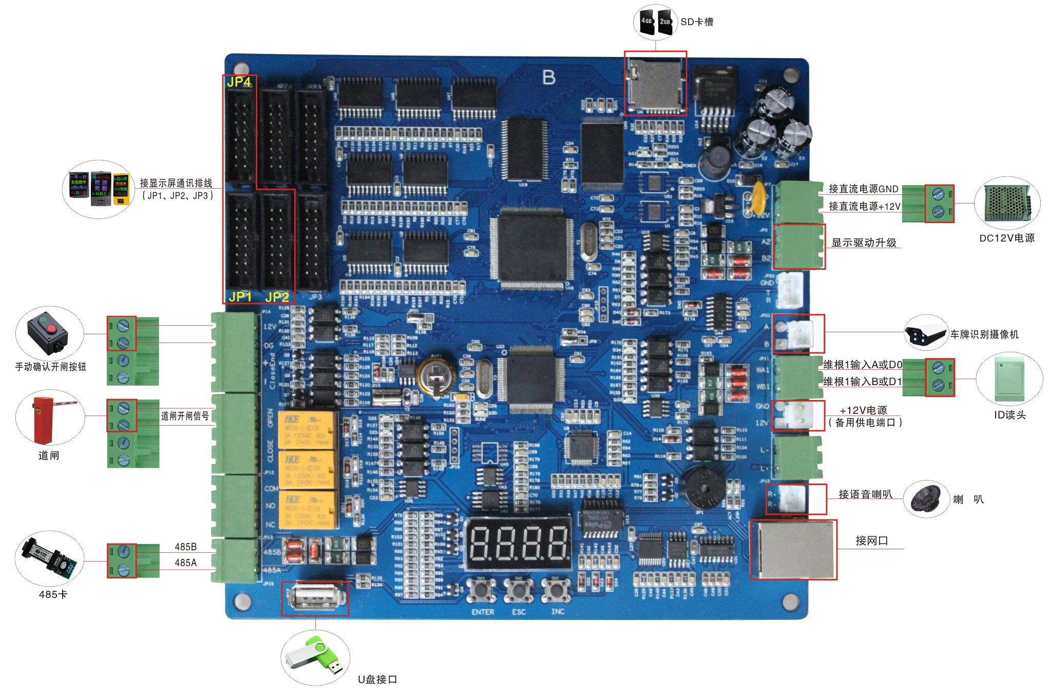
（1）摄像机输出车牌结果的485端口接专用控制器的（A B）；
（2）临时车脱机出场，缴费之后，需要人工手动确认开闸，手动确认开闸按钮接专用控制器（+12V DG）。

1.4显示屏和红绿灯板接线
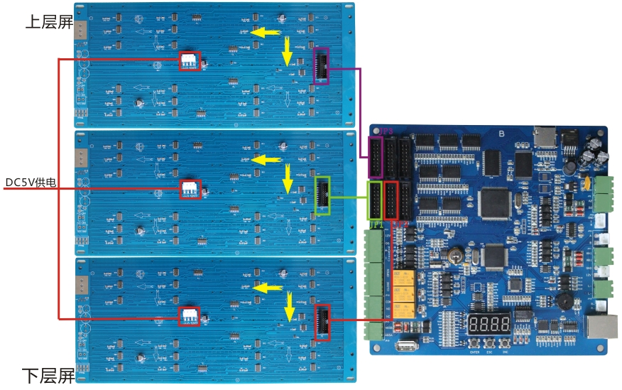

二、软件安装与设置

2.1安装系统必备
【系统必备】将保证软件安装的必要环境是否完整。

安装系统必备的时，如下图请点击“SETUP”图标进行安装。
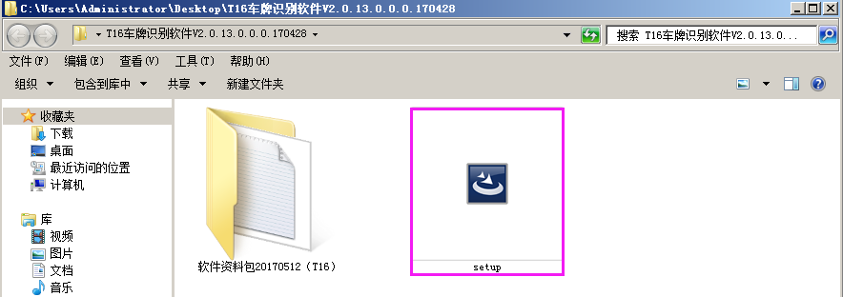

2.2安装软件
安装完以上软件运行必备的环境之后，方可安装软件，安装之前请关闭杀毒软件和防火墙。使用Win7系统，建议点击右键获取管理员权限，并以管理员身份运行安装软件。

2.3 软件设置
软件调试步骤
1 | 创建数据库
2 | 修改控制板IP地址，机号，出入口状态
3 | 修改摄像机IP地址
4 | 配置车场功能参数、添加车道
5 | 设置脱机功能
6 | 加载收费标准

2.3.1 数据库的创建与连接
【系统管理】---【数据库管理】
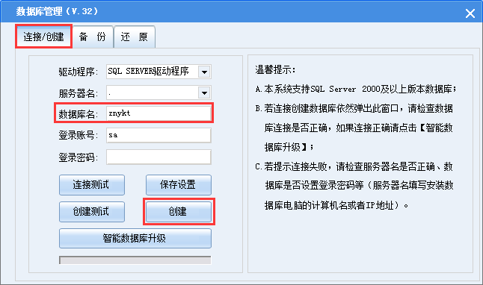
服务器名：“.”代表本机，还可以是安装数据库电脑的IP地址或者计算机名。

提示：以下红色框框出来的地方需特别注意，一般默认需要勾选

2.3.2 系统设置
【系统管理】---【系统设置】，智慧眼系列产品，系统设置下必须勾选“带控制板模式（TCP通讯）”
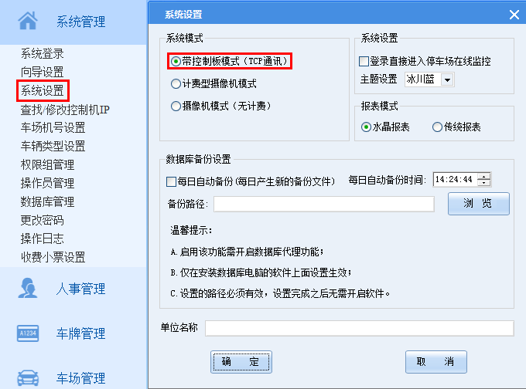

2.3.3 设置控制板参数
控制板出厂默认参数
IP地址 | 机号 | 出入口状态
192.168.168.168 | 1 | ON（入口）

举例：配置1进1出的控制板参数配置
IP地址 | 机号 | 出入口状态
192.168.168.167 | 1 | ON （入口）
192.168.168.168 | 2 | OFF（出口）
搭配调试智慧眼系列产品时，控制板都有独立的IP地址、机号、出入口状态，配置一个完整的车场必须确保这三个“参数”设置正确！默认出厂时控制板参数都是一样的。为了规避相同的IP地址冲突，调试过程中用户每次只给其中一块控制板连接网络，参数设置成功后在设置下一块控制板；
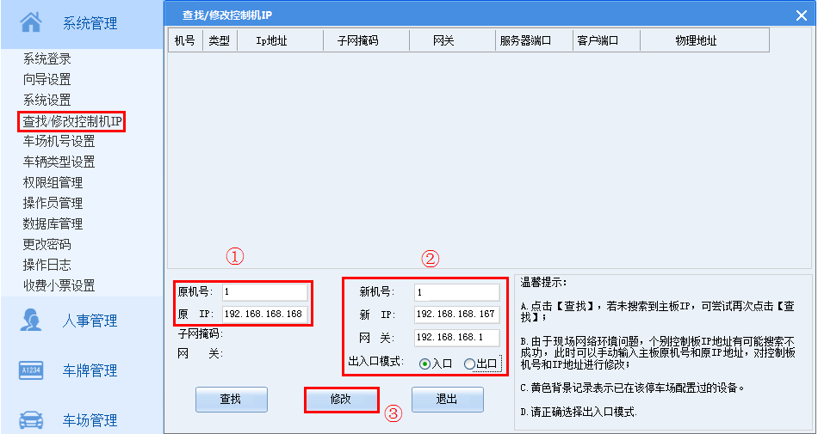

2.3.4 添加摄像机
【车场管理】---【车场设置】---【参数设置】---【视频/收费/监控】
勾选【启用网络视频】，点击【添加网络摄像机】，进入界面摄像机添加界面。
根据所采购的摄像机种类添加对应的摄像机设备类型。
设备类型选择:
S1205摄像机选择设备类型ZNYKTY5
S1214摄像机选择设备类型ZNYKTY14
S1206摄像机选择设备类型ZNYKTY6
一般添加设备信息只需修改摄像机IP地址，其他信息默认不变，填完信息之后，点击【确认】按钮，添加设备信息方能生效。
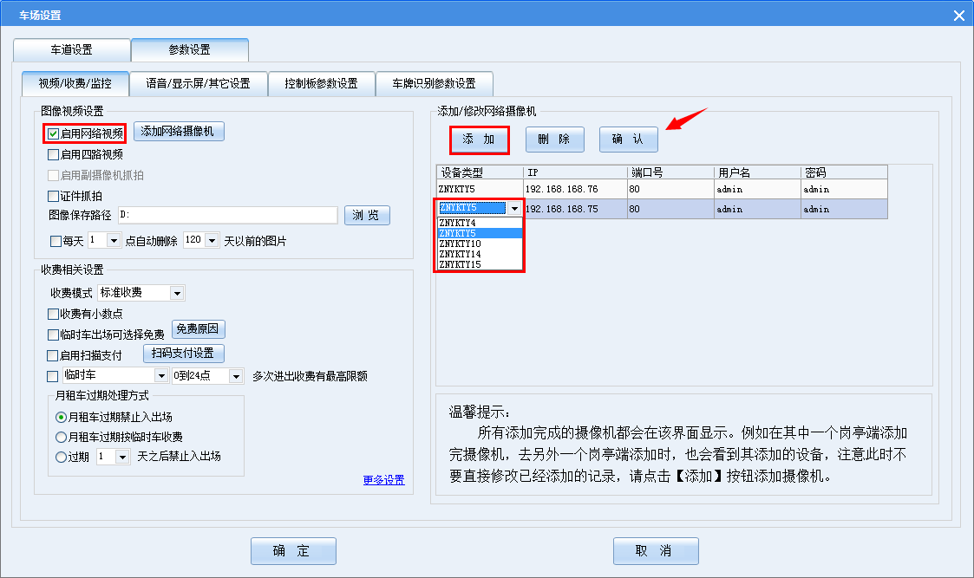
注意：在添加网络摄像机之前必须提前修改好每台摄像机的IP地址。

2.3.5 视频/收费/监控
【车场管理】---【车场设置】---【参数设置】---【视频/收费/监控】，默认勾选【软件控制道闸开关】 、默认勾选【启用网络视频】。
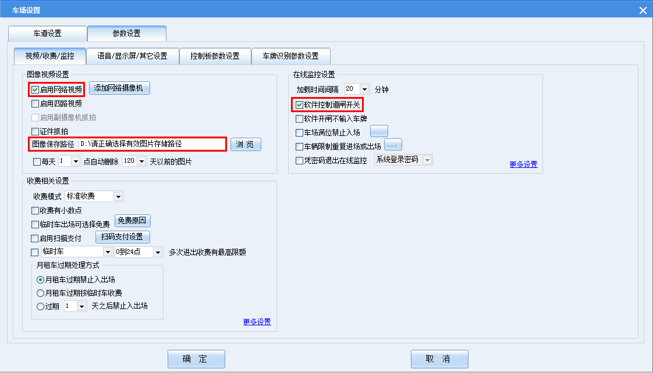
【图像保存路径】目的在于实现车辆进出场识别图像对比，可设置为“本地的路径”或者局域网共享的“网络路径”（例如\\192.168.2.31\Poto\）；

2.3.6 语音/显示屏/其他设置
【车场管理】---【车场设置】---【参数设置】---【语音/显示/其他设置】
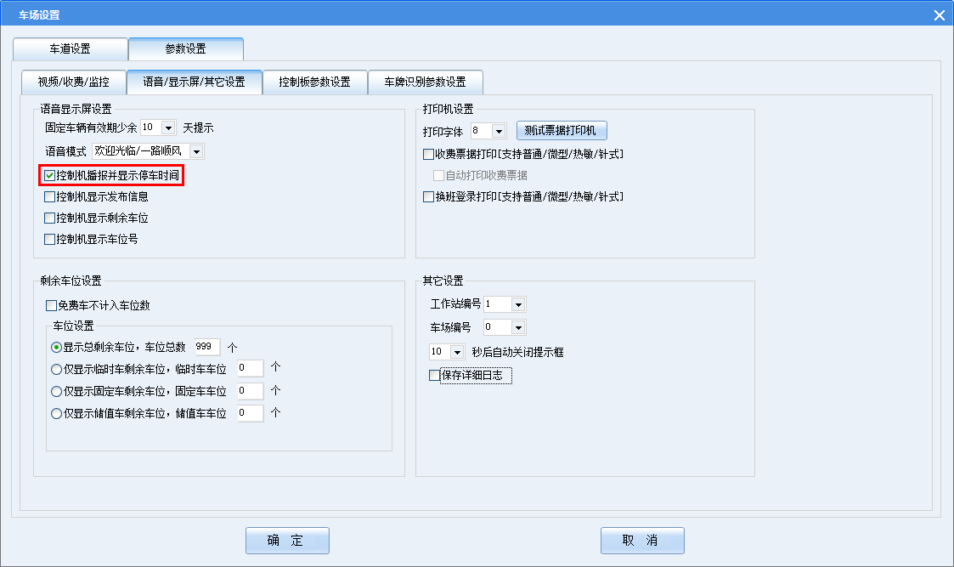
一般默认勾选【控制机播报并显示停车时间】

2.3.7 车牌识别参数设置
【车场管理】---【车场设置】---【参数设置】---【车牌识别参数设置】
注意红色框里面的选项，一般默认勾选。勾选【启用车牌自动识别】启用软件车牌识别功能。
若车场软件仅用于管理中心电脑“登记车牌”、“查询报表”，不要勾选【启用车牌自动识别】，使用普通软件狗即可。
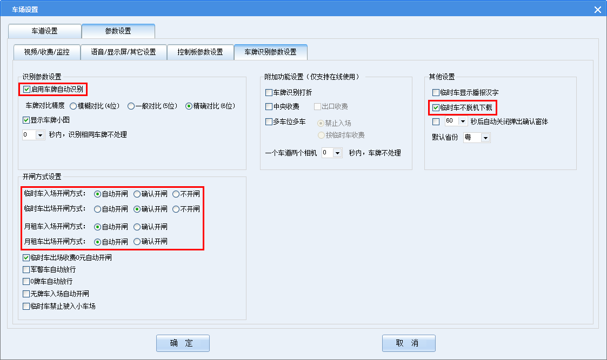
设置多长时间识别相同车牌不处理，通过软件解决单通道情况下，摄像机识别车尾车牌的问题。

2.3.8 车道设置
【车场管理】---【车场设置】---【车道设置】
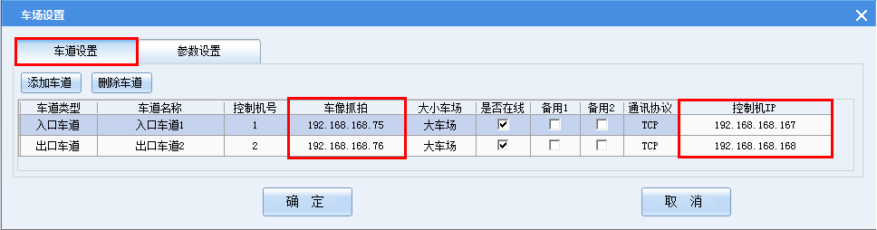
控制机机号：当前控制板所设置的控制机机号
控制机IP：填写对应控制机IP地址
车像抓拍：选择车道对应的摄像机IP
是否在线：勾选该选项，数据方能实时上传

2.3.9 临时车脱机收费设置
【车场管理】---【脱机设置】---【脱机参数】
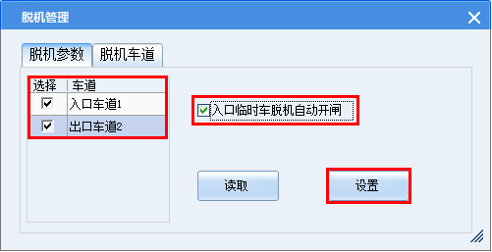
设置临时车脱机正常进出并收费，设置如下：
勾选需要脱机的车道，勾选【入口临时车脱机自动开闸】然后点击【设置】即可实现临时车脱机收费的功能；
设置临时车脱机禁止进出，设置如下：
勾选所有车道，不勾选【入口临时车脱机自动开闸】然后点击【设置】即可实现临时车脱机禁止进出场的功能；
临时车脱机正常进出并收费，还需设置脱机数据传输的IP，车场管理界面的【脱机车道】，勾【全选】，点击【设置】即可。
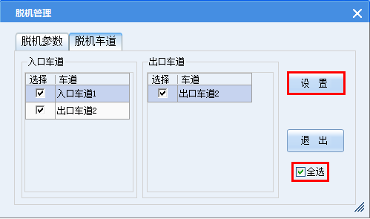

2.3.10 加载收费标准
【车场管理】---【控机制设置】---【收费标准设置】，进入收费标准设置界面，根据实际要求设置收费标准。
收费标准免费时间设置为免费分钟30，假设停车36分钟，勾选【免费时间不计费】和不勾选【免费时间不计费】区别如下：
勾上【免费时间不计费】，实际收费的时间为6分钟（停车时间减去免费时间）
不勾【免费时间不计费】实际收费的时间为36分钟（不用减去免费时间）
